Configurer les lecteurs réseaux

On commence déjà par crée les fichiers que l’on utiliser pour en faire des lecteurs, pour ma part j’ai ajouté un data de 10 go dans laquelle je mets mes dossiers réseaux l’avantage de cette technique c’est quelle n’affecte pas les ressources stockage du stockage système.

Lecteur Personnel :

On va créer le répertoire dans laquelle vous être stocker tous les dossiers réseau personnel des utilisateurs, Ce sera le dossier « Perso » comme répertoire.

On va dans le gestionnaire de stratégie de groupe pour mapper le lecteur perso sur les machines client.

On va une première GPO dans laquelle on va crée un dossier avec pour chemin une commande qui va reconnaitre l’utilisateur et crée un dossier dans le répertoire perso.

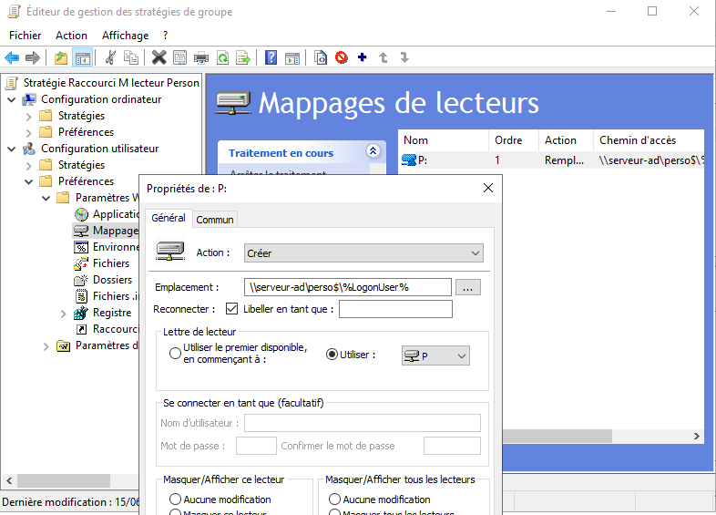

Et pour terminer on va créer une autre GPO dans laquelle on va mapper un lecteur avec pour chemin une commande qui va reconnaitre l’utilisateur et le chemin du dossier utilisateur dans le répertoire perso.

Lecteur Commun :

On va simplement crée le dossier Commun dans le DATA et ensuite crée une GPO dans le gestionnaire de stratégie de groupe et mapper le lecteur en mettant le chemin du dossier.

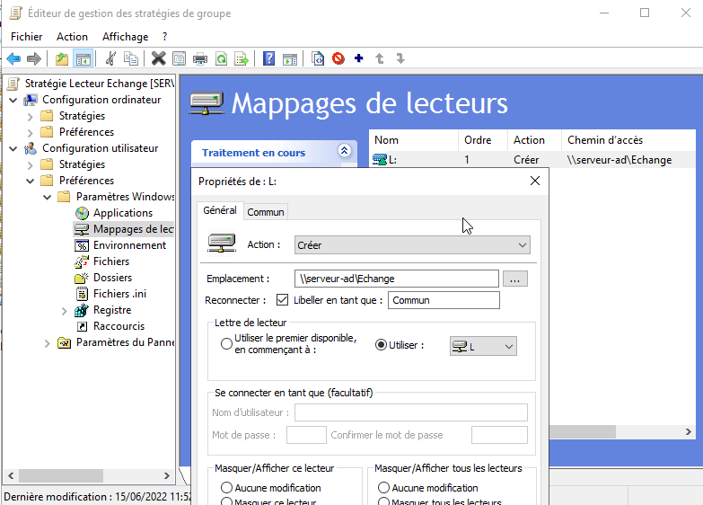



Lecteur Partager Réserver :

Pour terminer, on crée des lecteurs qui ne seront réservé que à ceux qui ont les droits.

On commence par déclarer les utilisateurs ou les groupes qui pourront accéder à ce dossier.

Et on crée une GPO dans le gestionnaire de stratégie de groupe et mapper le lecteur avec pour chemin le dossier correspondant ci-dessus.

